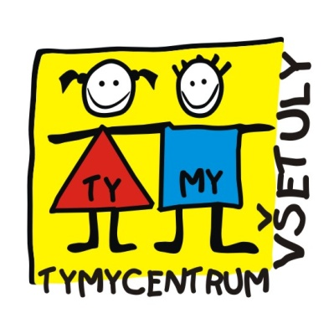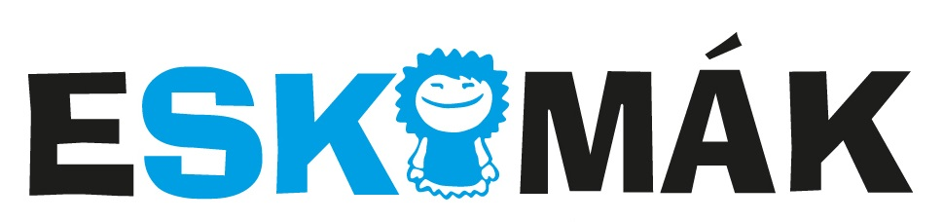

**Nabídka kurzů lyžování a snowboardingu pro děti**

* **pětidenní kurz pondělí – pátek, po vyučování v odpoledních hodinách**
* **odjezd z Holešova ve 12 hodin – návrat cca 17 hodin**
* **děti po vyučování bude odvážet speciální autobus, dohled zajistí pedagogové SVČ - TYMY**
* **výuka probíhá ve skiareálu Troják pod vedením certifikovaných instruktorů (výuka snowboardu proběhne v případě min. počtu 4 dětí) – cca 2 hodiny na svahu + mezi výukou přestávka na svačinu**
* **předběžný termín 1. – 5. února 2021 (dle sněhových podmínek)**
* **kurz vyvrcholí závodem, na který pozveme také rodiče**
* **pedagogický doprovod zajistí pracovníci SVČ**
* **možnost zapůjčení kompletního výzbroje**
* **CENA: 2.800,- Kč (výuka + vleky, doprava, svačinka, čaj)**

**Mgr. Jarmila Vaclachová**

**Prosíme zájemce, aby nás kontaktovali na** [**vsetuly@centrum.cz**](mailto:vsetuly@centrum.cz) **nebo telefonicky**

**Přihlášky v kanceláři SVČ – TYMY do 30. 11. 2020!**

**-----------------------------------------------------------------------------------------------------------------------------------------------**